Memorando

De: Jofre Jaime Jamuinda Mutumbungo
Nº de Matrícula: 202302394
Disciplina: Computação Paralela e destrinuida
Assunto: Threads e Processps
Data: 21/03/2026

1. Introdução

O presente memorando descreve as atividades realizadas no Laboratorio 1 da disciplina de Computacao Paralela e Distribuida, com foco no ciclo de desenvolvimento em linguagem C no ambiente Unix (WSL/Ubuntu). O trabalho envolveu compilacao com gcc, depuracao com gdb, analise de falhas por segmentation fault e utilizacao de make para automatizar o processo de construcao.
O objetivo principal foi consolidar competencias praticas de desenvolvimento, depuracao e organizacao do processo de build.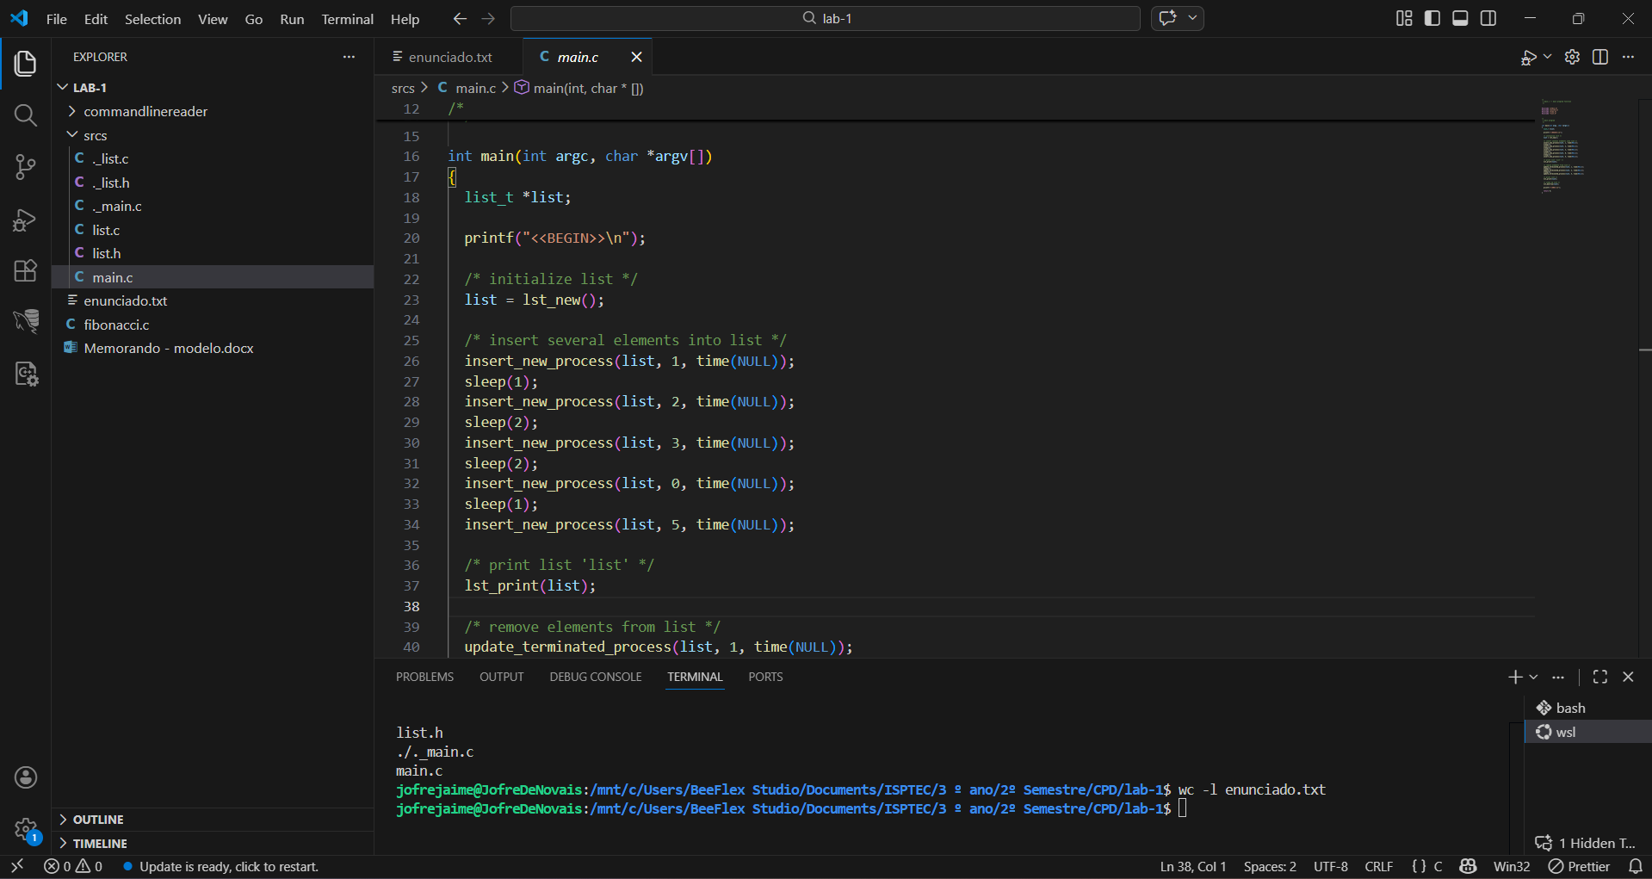

2. Experiências Realizadas

2.1 Preparacao do ambiente

Foi verificada a disponibilidade das ferramentas necessarias (gcc, gdb, make) no Ubuntu via WSL. Durante a preparacao, ocorreram erros de digitacao que foram corrigidos (gbd em vez de gdb, e uso indevido de $ como parte do comando). Apos correcao, o ambiente ficou operacional.

Comandos principais:
sudo apt update
sudo apt install -y gdb
gdb –version

2.2 Geracao do executavel (Secao 3 do enunciado)
Os ficheiros list.c e main.c foram compilados com simbolos de depuracao e ligados no executavel main.

Comandos:
gcc -g -c list.c main.c
gcc -o main list.o main.o
./main

Resultado observado: criacao de list.o, main.o e main, seguida da execucao normal da aplicacao.
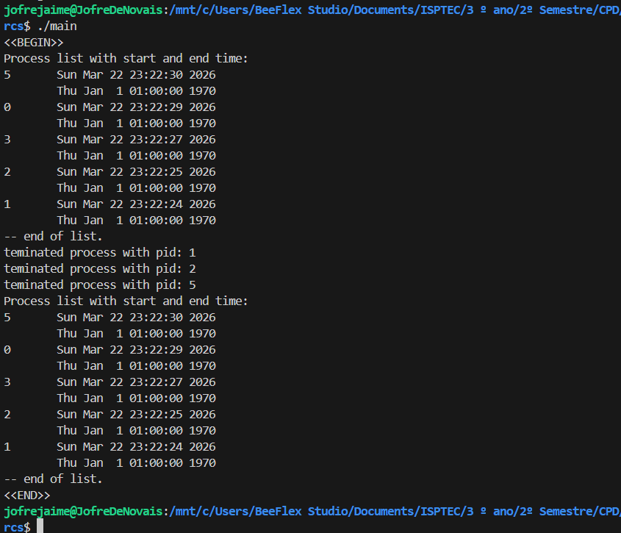
2.3 Utilizacao do gdb (Secao 4 do enunciado, alinea a-n)
A aplicacao foi analisada com gdb, incluindo breakpoints, execucao passo-a-passo e inspecao de variaveis.

Comandos de referencia:
gdb main
b list.c:36
r
p item
p *item
s
n
display *item

Resposta as questoes:
- Diferenca entre p item e p *item: p item mostra o endereco (ponteiro), p *item mostra o conteudo apontado.

- Diferenca entre s e n:
s entra nas funcoes chamadas;
n executa a linha sem entrar nas funcoes.

- Utilidade de display *item: atualiza automaticamente a visualizacao do valor a cada passo.
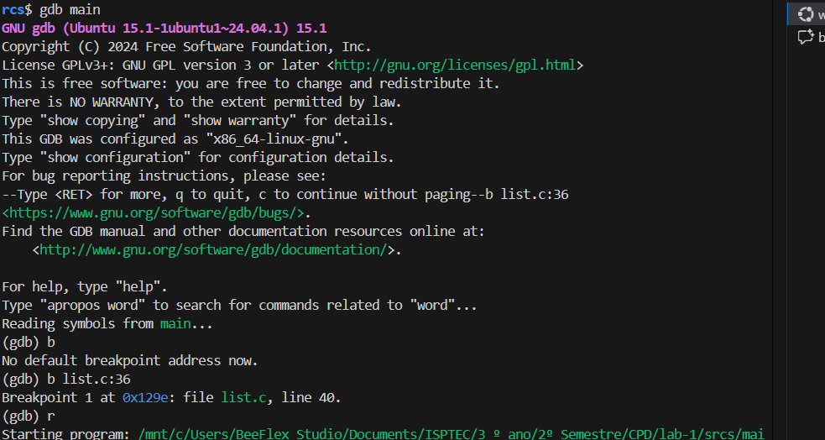
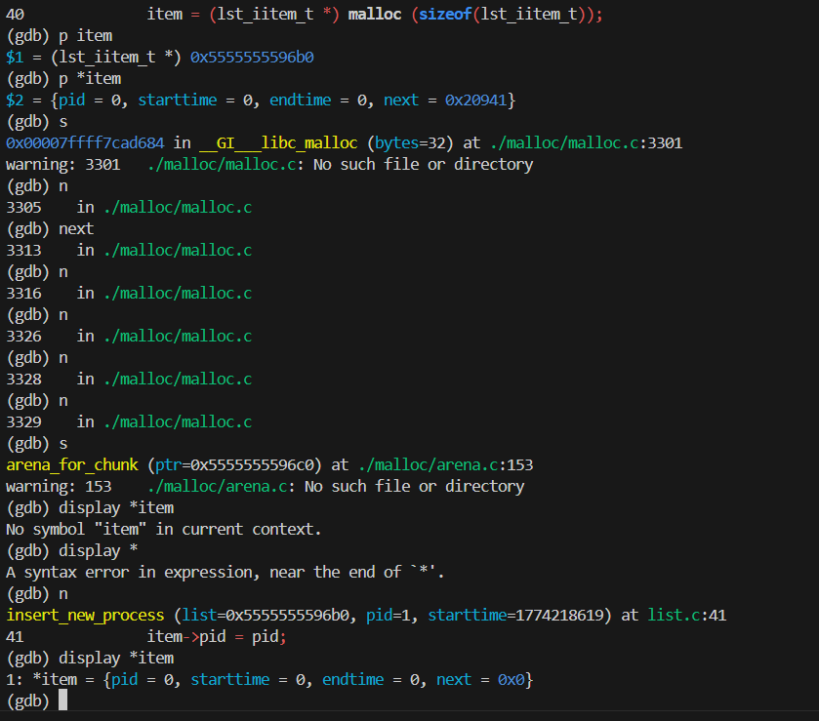

Para provocar a falha:
ulimit -c 10000000
./main
Foi observado Segmentation fault.

Na analise de core dump no WSL, verificou-se que o ficheiro gerado em /mnt/c ficou vazio (0 bytes), inviabilizando leitura direta por gdb com core.

Comandos e observacoes:
cat /proc/sys/kernel/core_pattern
ls -lh core*
file core*

core_pattern inicial: |/wsl-capture-crash ...
core.main.<pid>: ficheiro vazio.
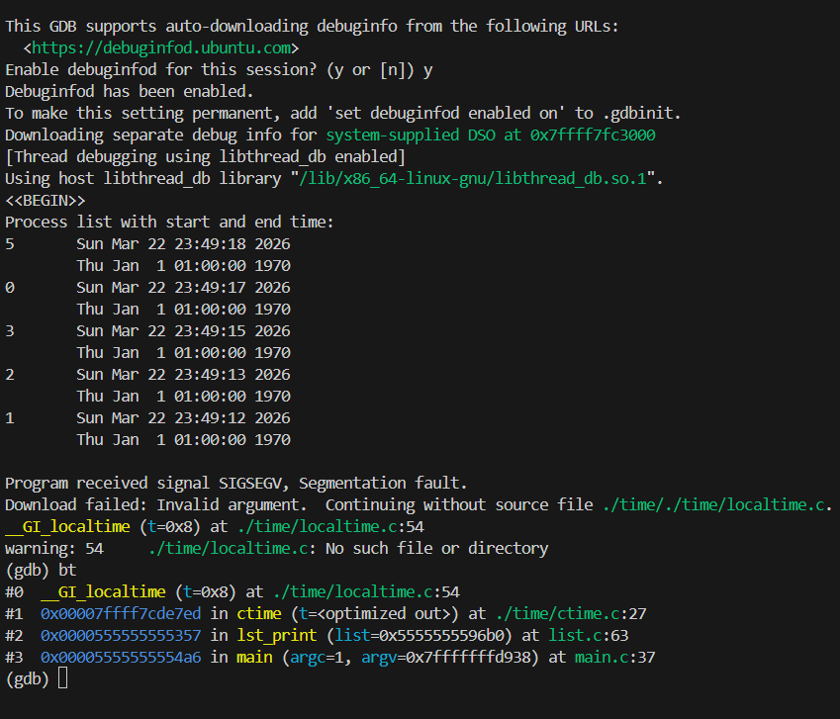

A analise da falha foi concluida com execucao dentro do gdb:
run
bt

Backtrace observado:
1) __GI_localtime
2) ctime
3) lst_print (list.c:63)
4) main (main.c:37)

Interpretacao tecnica: a falha ocorre em lst_print, associada ao uso de ponteiro invalido/NULL no acesso aos dados de tempo, conduzindo ao SIGSEGV.

2.4 Utilizacao do make (Secao do enunciado sobre Makefile)
Foi criado um Makefile funcional com regras para main, list.o, main.o e clean.

Estrutura base:
main: list.o main.o
list.o: list.c list.h
main.o: main.c list.h
clean:
rm -f *.o main

Interpretacao das alineas:
- make com artefactos atualizados: retorna "main is up to date".
- Ao apagar list.o e correr make: recompila list.o e religa main.
- Com touch main.c e make: recompila main.o e religa main.
- Com alteracao em list.h: recompila os alvos que dependem do header.
- make list.o: atualiza apenas esse alvo; make depois apenas religa se necessario.
- Ao remover dependencia de list.h na regra list.o: alteracoes em list.h deixam de acionar recompilacao correta de list.o.
- Regra clean: alvo clean, sem dependencias, comando rm -f *.o main.
- make clean: remove objetos e executavel; executa sempre que invocada explicitamente.
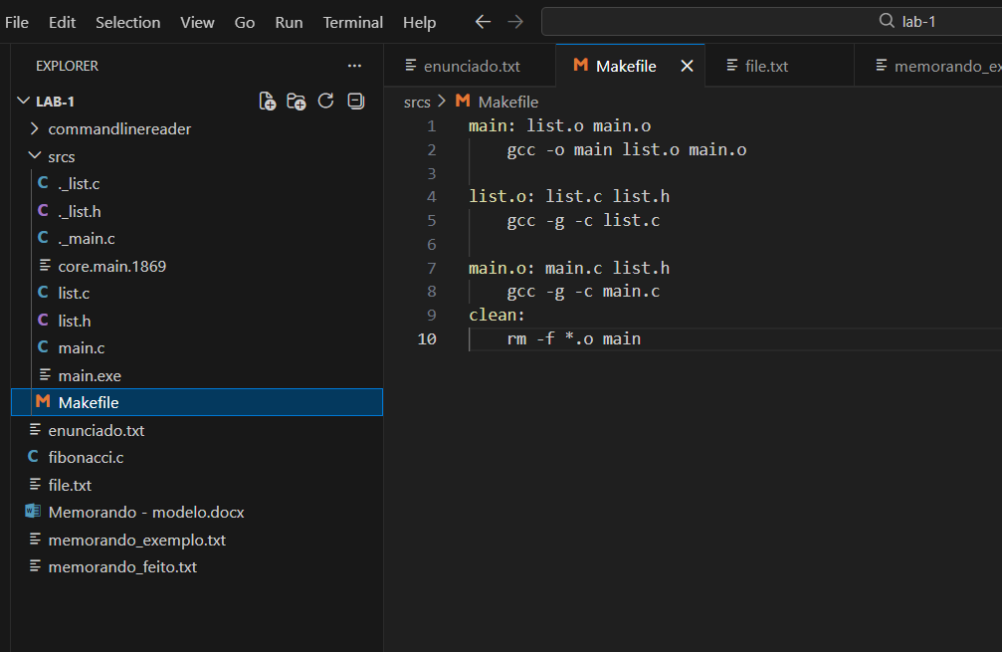

Desafio - Terminal CPD
O cpd-terminal e um terminal paralelo simples que recebe comandos, cria processos filho com fork + exec, e permite executar varios programas em background sem bloquear o terminal principal.
Tem uma thread monitora que espera a terminacao dos filhos (wait), regista tempos de fim e, no exit, apresenta um relatorio final com pid, estado de saida e tempo de execucao.

Como Executar:

1) Compilar no WSL ou Unix, Linux:
make

2) Executar interativo:
./cpd-terminal

3) Ou executar com ficheiro de comandos:
./cpd-terminal < input.txt

Exemplo de input.txt:
./fibonacci 10000
./fibonacci 10001
./fibonacci 10002
exit

Comandos Suportados

1) pathname [arg1 arg2 ...]
Executa programa em background (maximo 5 argumentos opcionais).

2) exit
Espera todos os filhos terminarem, encerra a thread monitora e imprime relatorio final.
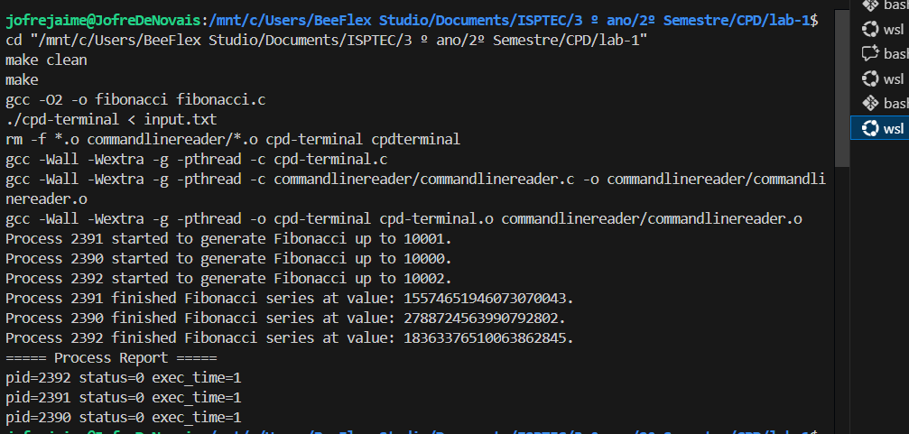
Notas Importantes (dados no enunciado)

1) Usar fork, exec*, wait, exit, pthread e locks.
2) Leitura de comandos deve usar commandlinereader.
3) Manter estrutura partilhada em lista ligada com pid, tempo de inicio e tempo de fim.
4) Coordenacao por numChildren:
- numChildren == 0 -> monitora faz sleep(1)
- caso contrario -> wait
5) No exit, terminar de forma ordeira: principal sinaliza a monitora, espera join, e so depois imprime resultado final.
6) Compilar e testar no WSL/Linux (nao no bash nativo do Windows).

3. Desafios
Como extensao do laboratorio, o desafio requer um terminal paralelo (cpd-terminal) com execucao concorrente e monitorizacao de desempenho. A arquitetura prevista inclui:
- Processo principal para ler comandos com commandlinereader.
- Lancamento de processos filho com fork + exec*.
- Estrutura partilhada em lista ligada para registar pid, tempo de inicio e fim.
- Thread monitora para wait dos filhos e atualizacao de tempos.
- Sincronizacao por pthread_mutex e contador numChildren.
- Encerramento ordeiro no comando exit, com impressao final de pid e tempos de execucao.

4. Repositório GitHub
Jofrejaime/computacao-paralela-e-destribuida
Convite enviado para: joaojdacosta.

